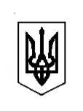

УКРАЇНА
Борсуківська сільська рада Лановецького району
Тернопільської області

47412, с. Борсуки, вул. Шевченка 3, тел.(03549) 4-41-48, факс 4-41-42, 04395886@mail.gov.ua

від 29.01.2019 року № 44

«Доступ до правди»

Щодо надання публічної інформації
Борсуківська сільська рада розглянула Ваш лист від 25.01.2019 року. Повідомляємо, що Борсуківською сільською радою не було прийнято рішення про затвердження "Про затвердження символіки села Нападівка".

Борсуківський сільський голова І.В. Друзь

О.В. Гудим

